МАТЕРИАЛЬНО-ТЕХНИЧЕСКОЕ ОБЕСПЕЧЕНИЕ И ОСНАЩЁННОСТЬ ОБРАЗОВАТЕЛЬНОГО ПРОЦЕССА
Филиала МБДОУ «Детский сад № 43» - «детский сад «Колосок» жизнеобеспечения и развития детей, ведётся работа по созданию предметно – развивающей среды в соответствии с ФГОС
наименование помещения | оснащение | фото
Групповые помещения с отдельными спальнями  (12 групп) | Групповые помещения оснащены современной мебелью, игровым оборудованием, учебно-методическими пособиями отвечающими гигиеническим и возрастным требованиям; игровые зоны мобильны и трансформируемые в зависимости от интересов детей | 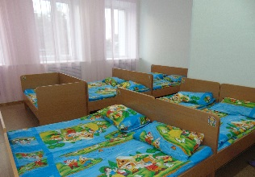  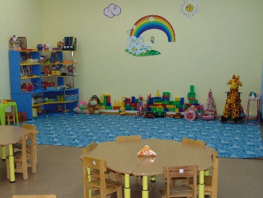  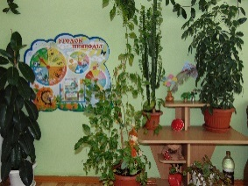  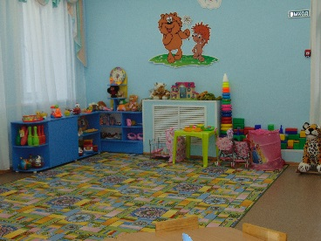
Музыкально-физкультурный зал | Оснащен современным оборудованием. Имеется пианино, музыкальный центр, настенный плазменный телевизор, DVD плеер, мультимедийный проектор, ноутбук. Постоянно формируется база для проведения мероприятий: костюмы взрослые, детские, атрибуты для инсценировок, наборы кукольных театров, маски, тематическое оформление к праздникам, учебно-методическая литература, фонотека и др.  Современным физкультурным оборудованием: спортивный инвентарь, шведская стенка, маты. | 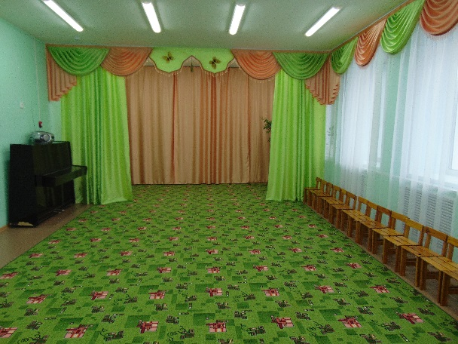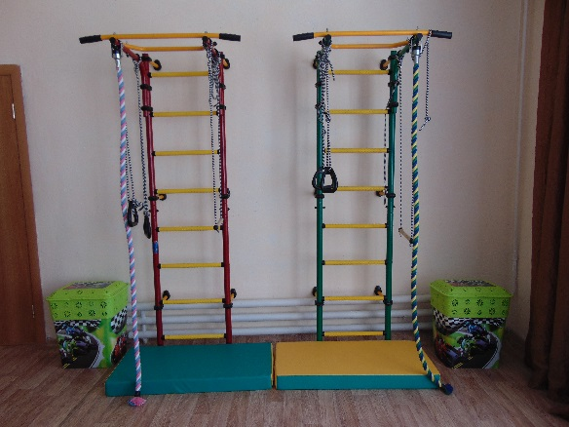
Кабинет учителя -логопеда | Совмещён с кабинетом педагога – психолога, оснащен современной мебелью, диагностическим инструментарием, методической литературой, дидактическими пособиями, компьютером, принтером | 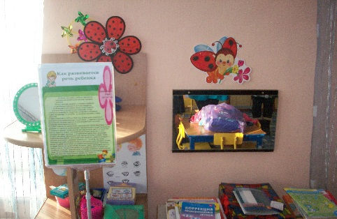  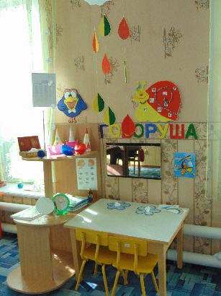
Кабинет психолога | Кабинет психолога оснащен современной мебелью, диагностическим инструментарием, методической литературой, дидактическими пособиями. Имеется стол для игр с водой и песком. | 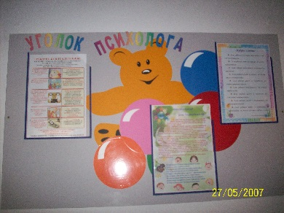  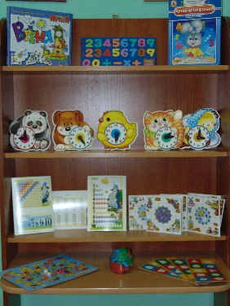
Методический кабинет | Методический кабинет непрерывно пополняется методической и детской литературой, нормативной документацией, дидактическими пособиями для занятий и др. Имеется компьютер с выходом в интернет, цветной принтер, телефон. | 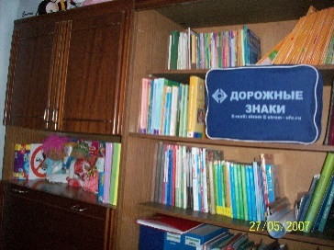  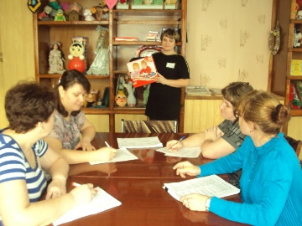
Медицинский блок | Медицинский блок, оснащен современным оборудованием (ростомер, электронные весы, бактерицидные лампы и пр.) и мебелью. Имеются компьютер и принтер, холодильник, металлический шкаф для хранения медикаментов. | 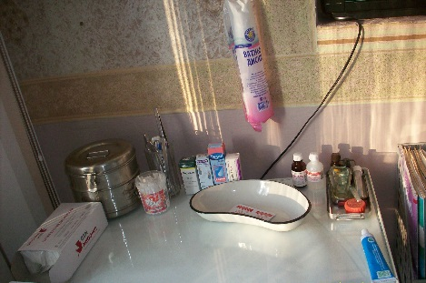  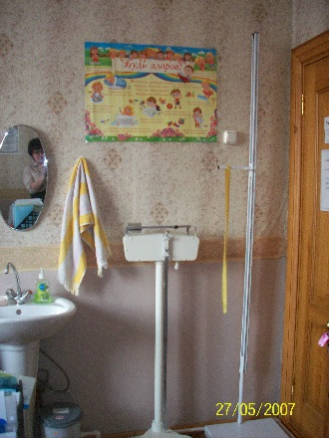
пищеблок | Пищеблок, оснащен электрооборудованием: электрические плиты, электрическая мясорубка, , холодильные шкафы, , водонагреватели, весы и пр | 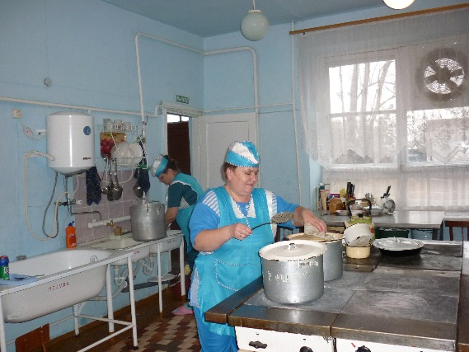
прачечная | Прачечная оснащена современным электрооборудованием: две стиральные машины автоматического типа, утюги и пр. | 